Консультация для родителей по безопасности
детей в летний период:
«ЛЕТО И БЕЗОПАСНОСТЬ»

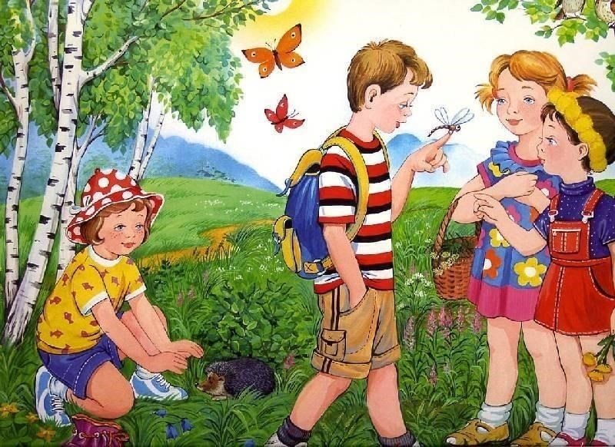

Летнее время самое благоприятное время для укрепления здоровья и физического развития детей. В эти дни дети особенно подвижны и жизнерадостны. Весь день они проводят на воздухе. Красота природы, тепло, чистый, свежий воздух, наполненный ароматом растений, обогащенная витаминами разнообразная пища – все это оказывает благотворное влияние на детский организм. Движения на просторе, не стесняемые одеждой, повышают двигательную активность, что очень важно для физического развития детей.
Солнце, воздух и вода особенно помогают нам летом. Однако естественные природные факторы могут оказать на детский организм и неблагополучное воздействие. Если пользоваться ими неразумно. Нельзя забывать, что лето таит и опасности: перегрев, солнечный ожог, снижение аппетита в жаркие дни, опасность желудочно-кишечных заболеваний, травм, ушибов, перевозбуждения при нерегулируемых взрослыми движениях.
Солнечные лучи или солнечная радиация, приопределенных условиях благосклонно влияют на растущийорганизм ребенка. Они улучшают обмен веществ, повышаютзащитные силы, способствуют образованию витамина «Д»,улучшают состав крови и губительно действуют на многиеболезнетворные микроорганизмы.Однако, злоупотреблять солнечными лучами не требуетлежания под солнцем. Не надо стремиться к тому, чтобыребенок хорошо загорел, ошибочно считать это признакомздоровья. Лучше всего, если малыш находиться подвоздействием рассеянных лучей на участке, куда солнечныелучи не проникают и где есть тень.
Пребывание ребенка в полосе светотени, воздушно-солнечные ванны благотворны для его здоровья: он не устаётот солнца, не потеете, не перегревается, ему не угрожаютсолнечные ожоги. Но если ребёнку приходится находиться научастках, где мало тени, то следует ограничить пребывание насолнце.Старайтесь, чтобы ребенок в полдень вообще ненаходился на солнце, т.к. это вредно: в это время в атмосфересодержатся преимущественно тепловые, или инфракрасныелучи, вызывающие перегревание.Лучшее время для игр на участках, освещенных солнцем– утренние часы с 9.30 – 11.30, а во второй половине дня — с16.00 – 17.00, когда солнце находится достаточно низко надгоризонтом.Не следует малышу под прямыми солнечными лучамипервый раз находиться более 5 – 6 минут. Постепенно этовремя увеличивается до 10-15 минут, а позднее до 40 – 50минут (за весь день). Однако при этих условиях не теряйтебдительности, постоянно наблюдайте за самочувствиемребенка, его настроением.Основные признаки перегревания— вялость,покраснение кожи лица, головная боль, потоотделение, втяжелых случаях может наступить потеря сознания. Если этопроизошло, немедленно отведите ребенка в тень, напоитеостуженной кипяченой водой (давать пить маленькимиглотками), на лоб положите влажное полотенце и больше непускайте ребенка на солнце.
Истосковавшись по теплу и свету, летом мы проводимслишком много времени под прямыми солнечнымилучами, забывая об опасности ожогов и тепловом ударе.Еще до наступления жары следует приобрести детскийзащитный крем, предохраняющий кожу от избыткаультрафиолета.Солнечные ожоги вовсе не так безобидны, как думают многие. Доказано, чтоони могут приводить не только к преждевременному старению кожи и развитиюфотодерматита (аллергии к солнечным лучам), но и к снижению зрения и даже конкологическим заболеваниям (раку кожи). Как защитить ребенка от солнечного ожога и теплового удара:
- Выходя на улицу, обязательно надевайте малышу панамку.
- Если ребенку нет еще 6 месяцев, крем от загара использовать нельзя, просто не подставляйте малыша под прямые солнечные лучи.
- Для детей старше 6 месяцев необходим крем от загара, с фактором защиты не менее 15 единиц.

час, а также всякий раз после купания, даже если погода облачная.

ультрафиолетовых лучей А и В, лучше вообще не загорать, а посидеть в тени.
- Даже если ребенок не обгорел в первые 5 дней, срок пребывания на открытом солнце не должен превышать 30 минут.
- Ребенок периодически должен охлаждаться в тени - под зонтиком, тентом или под деревьями.
- Одевайте малыша в легкую хлопчатобумажную одежду.
- На жаре дети должны много пить.
- Если ребенок все-таки обгорел, заверните его в полотенце, смоченное холодной водой, а вернувшись домой, оботрите раствором, состоящим воды и уксуса в соотношении 50 на 50.
- Летом повышается риск и термических ожогов. Сидя у костра или

помешивая в тазу варенье, будьте предельно внимательны, если рядом с вами находится маленький ребенок.
- Если размеры ожога превышают 2,5 сантиметра, он считается «тяжелым», и ребенку требуется специализированная медицинская помощь. До того, как он будет доставлен в больницу или травмпункт, нужно позаботиться об охлаждении места ожога. Нельзя вскрывать волдыри, накладывать на ожог пластыри - лучше ограничиться свободной
стерильной повязкой.
Дорогие родители, помните, что детская безопасность зависит от нас.Задача взрослых не только постоянно опекать и оберегать малышей. Мы просто обязаны научить их заботиться о себе. Но делать это нужно грамотно и бережно, чтобы малыш не стал воспринимать окружающий мир как враждебный, полный опасностей, бед и злых людей. Нет, мир прекрасен и удивителен, открывать его для себя интересно и весело. Просто нужно всегда быть внимательным по отношению к себе и близким. И тогда беды обойдут вас и ваших замечательных малышей стороной!

